السيرة الذاتية
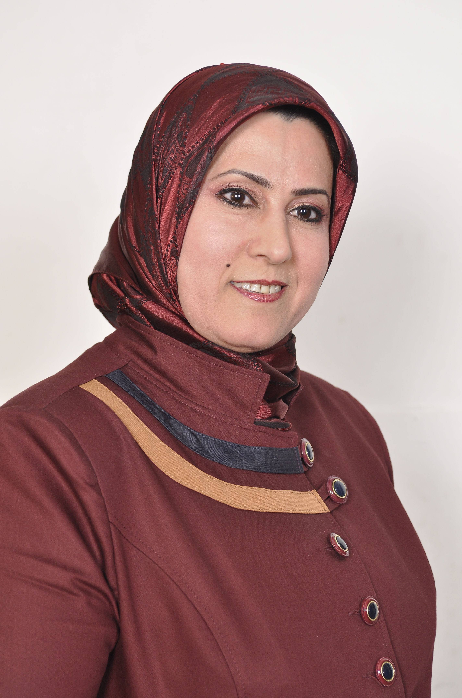

الاســــــــــــم : فضيلة سلمان داود عاجب
تاريخ الميـلاد :1/7/1974
الحالة الزوجية : متزوجة
عـــــدد الأولاد : لا يوجد
الديـــــــــــانة : مسلمة

التـخـصــص : دكتوراه ادارة الاعمال - خبيرة التدريب والاستشارة في مجال ادارة الاعمال

الوظيفــــــه : استاذه جامعية

الدرجة العلمية : استاذ مساعد
عنوان العمل : جامعة بغداد – كلية الادارة والاقتصاد
هاتف العمل : ---

الهاتف النقال : 07808848511 - 07712789337
البريد إلالكتروني :drdrdr95@yahoo.com
- أولاً : المؤهلات العلمية .

الدرجة العلمية | الجامعة | الكليـــة | التاريخ
بكالوريوس | جامعة البصرة | الادارة والاقتصاد | 1997-1998
الماجستير | جامعة البصرة | الادارة والاقتصاد | 1999-2000
الدكتوراه | جامعة بغداد | الادارة والاقتصاد | 2011
أخرى | ..................... | ..................... | ...............
- ثانيا: المواقع الوظيفية التي عملت فيها
مكان العمل | الوظيفة | التاريخ
كلية الادارة والاقتصاد | مقرر قسم | 2004
كلية الادارة والاقتصاد | امين مجلس كلية | 2006-2008
كلية الادارة والاقتصاد | مسؤول قسم الدراسات العليا | 2011 -2014
كلية الادارة والاقتصاد | رئيس قسم الجودة | 2015

- ثالثا: الجان التي عملت فيها
مكان العمل | لجنة | التاريخ
كلية الادارة والاقتصاد | لجان امتحانيه- كعضو | 2003 الى 2006
كلية الادارة والاقتصاد | لجان تحقيقيه | كل سنة
كلية الادارة والاقتصاد | لجان امتحانيه في الدراسات العليا | 2011الى 2014
كلية الادارة والاقتصاد | لجنة امتحان التنافسي لطلبة الدراسات العليا | 2011- الى 2014
كلية الادارة والاقتصاد | لجنة الاعتماد الاكاديمي | 2014و 215
كلية الادارة والاقتصاد | رئيسة لجنة امتحانية | 2015 و2016
كلية الادارة والاقتصاد | لجان علمية | 2016
كلية الادارة والاقتصاد | لجان وضع اسئلة الامتحان التنافسي | 2013-2016
كلية الادارة والاقتصاد | لجان متنوعة | تدقيق سجلات، جرد، لجان مناقشة طلبة اولية..لجنة مقابلة طلبة الدراسات العليا .الخ

- رابعا: المشروعات البحثية فى مجال التخصص لخدمة البيئة والمجتمع أو تطوير التعليم .
ت | أسم البحث | محل النشر | السنة
1 | اختبار الطريقة الافضل لموازنة خطوط الانتاج | كلية الرافدين | 2007
2 | المفاضل ين طرائق موازنة خطوط الانتاج | كلية الادارة والاقتصاد | 2007
3 | الانكوتيرمز وقواعد البيوع الدولية | مجلة بابل | 2007
4 | استخدام طريقتي الحد والفرع والاحتمالية | كلية الرافدين | 2008
5 | دافعية الانجاز لدى العاملين في شركة الكهرباء | بيت الحكمة | 2005
6 | استخدام طريقة مودي – ينغ والاحتمالية لموزنة الخطوط | جامعة البصرة | 2005
7 | دافعية الانجاز ومستوى التعليم لدى طلبة جامعة بغداد | كلية الادارة والاقتصاد | 2006
8 | التعلم التنظيمي ودورة في تحسين العمل | المستنصرية –كلية الادارة والاقتصاد | 2008
9 | تطبيق برنامج هايبي لتحسين الانتاجية | جامعة البصرة | 2009
10 | النجاح الستراتيجي على وفق القيادة التحويلية | المعهد العالي المحاسبي والمالي | 2012
11 | دور الحاكمية في تعزيز اخلاقيات الاعمال | بغداد- كلية الادارة والاقتصاد | 2012
13 | قياس جودة الخدمات الصحية في محافظة كربلاء | المعهد العالي المحاسبي والمالي | 2012
14 | دور الجودة في تفعيل اخلاقية التعليم الجامعي | جامعة البصرة –كلية الادارة والاقتصاد | 2012
15 | التوجه الستراتيجي للمصارف في تفعيل المشروعات الصغيرة والمتوسطة | الجامعة المستنصرية –كلية الادارة والاقتصاد | 2012
16 | دور الرقابة الستراتيجية في الحد من الفساد الاداري | جامعة البصرة –كلية الادارة والاقتصاد | 2013
17 | التنمية الاقتصادية على وفق ريادية المصارف | جامعة بغداد- كلية الادارة والاقتصاد | 2013
18 | تقييم متطلبات ادارة الجودة الشاملة في مشروع مجسر نادر /الحلة | جامعة بغداد- كلية الادارة والاقتصاد | 2013
19 | دور الجودة الشاملة في تفعيل مشروع (400) سرير / الحلة | منظمة التنمية والجودة/ تونس | 2013
20 | دور الانتاجية الخضراء في نجاح المنظمات الصناعية | مجلة كلية الادارة والاقتصاد/بغداد | 2014
21 | دور متطلبات الجودة الشاملة في تفعيل اداء المشروع | مجلة كلية الادارة والاقتصاد/بغداد | 2014
22 | دور تكنولوجيا المعلومات في تبني الابداع | جامعة جيهان/ اربيل | 2014
23 | التخطيط الاستراتيجي كاداة لاستراتيجية الجودة | جامعة كربلاء/ كربلاء | 2014
24 | دور التخطيط الاستراتيجي في ريادية الجودة التعليمية | جامعة الكوفة/ النجف | 2014
25 | استخدام مبادئ فايول في ستراتيجيات بورتر التنافسية | مجلة كلية الادارة والاقتصاد/بغداد | 2014
26 | دور متطلبات الادارة البيئية في تحسين الاداء البيئي | جامعة البصرة | 2015
27 | الجودة الادارية على وفق التخطيط الاستراتيجي | جامعة الانبار | 2016
28 | تحسين الخدمة التمريضية وفق الجدولة | جامعة بغداد كلية الادارة والاقتصاد | 2015
29 | الاداء الريادي وفق الذكاء التنافسي والاستراتيجي | مجلة الادارة والاقتصاد | 2016
30 | تحليل الاثر البيئي للمواد الصلبة دراسة في امانة العاصمة | جامعة البصرة | 2016
31 | الانتاج الرشيق وفق الانتاجية الخضراء | جامعة الشارقة | 2016

- خامسا : المقررات الدراسية التى قمت بتدريسها.
ت | القســـم | المـــــادة | السنـــــة
1 | قسم التجاريين | سلوك تنظيمي | 2001
2 | قسم ادارة الاعمال | التسويق | 2002
3 | قسم المحاسبة | مبادئ ادارة الاعمال | 2003
4 | قسم ادارة الاعمال | مبادئ ادارة الاعمال | 2004
5 | قسم الادارة الصناعية | الموارد البشرية | 2005
6 | قسم الادارة الصناعية | الموارد البشرية وادارة الانتاج | 2006
7 | قسم الادارة الصناعية والادارة العامة | ادارة الانتاج والعمليات | 2007
8 | قسم الادارة الصناعية والادارة العامة | التخطيط والسيطرة على الخزين ادارة الانتاج والعمليات | 2008
9 | قسم الادارة الصناعية والادارة العامة | ادارة الانتاج والعمليات والتنظيم الصناعي | 2009
10 | قسم الادارة الصناعية والادارة العامة | ادارة الانتاج والعمليات | 2010
11 | قسم الادارة الصناعية | ادارة الانتاج والعمليات | 2011
12 | قسم الادارة الصناعية | ادارة الانتاج والعمليات وادارة المواد | 2012
13 | قسم الادارة الاعمال | ادارة الجودة | 2012
14 | قسم الادارة الصناعية | ادارة ستراتيجية | 2012
15 | قسم ادارة الاعمال | السلوك التنظيمي | 2013
16 | قسم الادارة الصناعية | الادارة الستراتيجية | 2013-2016
17 | كلية العلوم الاقتصادية الجامعة/ ادارة الاعمالالاعمال | ادارة الانتاج والعمليات | 2015
18 | ادارة الاعمال | ادارة معرفة | 2013-2016
19 | كلية المامون الجامعة/ الاعمال | ادارة الانتاج والعمليات | 2015-2016
- سادسا: ( الاطاريح ، الرسائل ) التي أشرف عليها:
ت | اسم الأطروحة أو الرسالة | القســـم | السنــة
1 | دور ادارة الجودة الشاملة في تفعيل اداء المشاريع الانشائية | الادارة الصناعية | 2012
2 | دور الانتاجية الخضراء في نجاح المنظمات الصناعية | الادارة الصناعية | 2012
3 | متطلبات الجودة الشاملة ودورها في الاستدامة البيئية | الادارة الصناعية | 2013
4 | دور ادارة الجودة الشاملة في اداء الموانئ العراقية | ادارة الاعمال | 2013
5 | العدالة الاجتماعية ودورها في توزيع التخصيصات لخدمات محافظة الكوت | ادارة الاعمال | 2013
6 | تنمية الاقاليم ...نموذج محافظة ميسان | ادارة الاعمال | 2013
7 | دور الاستثمار في تنمية مشاريع محافظة ذي قار | ادارة الاعمال | 2013
8 | الاداء الستراتيجي على وفق الهندسة المتزامنه | الادارة الصناعية | 2013
9 | دور المسؤولية الاجتماعية في صناعة التامين | التامين | 2014
10 | دور تكنولوجيا المعلومات في تطوير البطاقة الذكية في مراب القطاع الخاص | اعمال | 2014
11 | دور تكنولوجيا المعلومات وادارة المعرفة في ادارة المشروع | ادارة صناعية | 2014
12 | استخدام cpm و pert في تقييم اداء المشاريع | ادارة صناعية | 2014
13 | تقييم اداء المشاريع على وفق ابعاد الكلفة والوقت والجودة | ادارة اعمال | 2014
14 | تحسين الخدمة التمريضة على وفق ابعاد الجدولة | ادارة اعمال | 2014
15 | اليقظة الاستراتيجية ودورها في تحسين الخدمة التمريضية | ادارة اعمال | 2014
16 | دور التدريب الداخلي في تحسين الخدمة التمريضية | ادارة الاعمال | 2015
17 | تطبيق ضمان الجودة في اداء العمليات التمريضية | ادارة الاعمال | 2015
18 | اعاده هيكلة المركز الفومي للاستشارات وفق رؤية استراتيجية | ادارة الاعمال | 2015
19 | تقييم التدريب في شركة الخطوط الجوية | ادارة الاعمال | 2015
20 | ادارة الازمة للنازحين داخل العراق دراسة في وزارة الهجرة والمهجرين | ادارة الاعمال | 2015
21 | تقييم المشاريع لمركز محافظة ديالى | ادارة الاعمال | 2015
22 | تقييم العقود وفق القانون في محافظة ميسان | ادارة عامة | 2015
23 | الاداء الريادي وفق الموارد البشرية الخضراء | ادارة عامة | 2016
24 | تحسين البنية التحتية للمشروع وفق تكامل اداة نشر الجودة وانموذج كانو | الادارة الصناعية | 2016

- سابعا: المؤتمرات والندوات العلمية التي شارك فيها.
ت | العنوان | السنــة | مكان أنعقادها | نوع المشاركة  ( بحث / بوستر حضور)
1 | الجينات الوراثية | 2011 | المعهد الخوارزمي | حضور
2 | اخلاقيات جودة التعليم | 2012 | كلية الفنون الجميلة | مشارك
3 | نشر ثقافة الجودة | 2012 | كلية العلوم الاسلامية | مشارك
4 | دور الجودة في تفعيل اخلاقيات التعليم الجامعي | 2012 | مؤتمر في جامعة البصرة كلية الادارة والاقتصاد | مشارك
5 | الاصلاح والتحديث للقطاع العام ضرورة للتنمية | 2012 | وزارة التخطيط | حضور
6 | التنمية الاقتصادية والاصلاح الاداري | 2013 | كلية الادارة والاقتصاد | مشاركة
7 | الاصلاح الاداري ودورة في الحد من الفساد | 2013 | كلية الادارة والاقتصاد | مشاركة
8 | مؤتمر جامعة اربيل | 2014 | جامعة جيهان | مشاركة
9 | مؤتمر جامعة كربلاء | 2014 | كربلاء | مشاركة
10 | مؤتمر جامعة الكوفة | 2014 | النجف | مشاركة
11 | مؤتمر مكافحة العنف ضد المراءة | 2014 | مجلس الامن الوطني/النهرين | حضور
12 | مؤتمر جامعة البصرة | 2015 | البصرة | مشاركة
13 | مؤتمر جامعة البصرة | 2016 | البصرة | مشاركة

- ثامنا: الدورات التدريبية والورش
ت | اسم الدورة | المكان | السنــة
1 | التخطيط الاستراتيجي/ المستوى القيادي | امانه مجلس الوزراء | 2012
2 | التخطيط الاستراتيجي/ المستوى التنفيذي | امانه مجلس وزراء | 2012
3 | اخلاقية رجل النظام | المكتب الاستشاري/ وزارة الداخلية | 2013
4 | ادارة الجودة الشاملة | هيئة النزاهة | 2013
5 | ادارة الجودة | هيئة النزاهة | 2014
6 | التخطيط الاستراتيجي | هيئة النزاهة | 2014
7 | ادارة الموارد البشرية | هيئة النزاهة | 2014
8 | وظيفة الرقابة اكثر من 5 دوات في هذا المجال | المكتب الاستشاري/ مكتب المفتش العام | 2014
9 | قضايا جوهرية في القيادة والتنظيم | المكتب الاستشاري/ مكتب المفتش العام | 2014
10 | دورات متنوعة لموظفي مكتب المفتش العام (اكثر من 20) | المكتب الاستشاري/ كلية الادارة والاقتصاد | 2014
11 | دورات متنوعة لشبكة الاعلام العراقي | شبكة الاعلام العراقي | 2015-2016

- تاسعا : كتب الشكر ، الجوائز و شهادات التقدير.
ت | كتاب الشكر أو الجائزة أو شهادة التقدير |  | الجهة المانحة | السنة
 |  | كتاب شكر | عميد الكلية | 2004
 |  | كتاب شكر | عميد الكلية | 2005
 |  | كتاب شكر | عميد الكلية | 2006
 |  | كتاب شكر | عميد الكلية | 2007
 |  | كتاب شكر | عميد الكلية | 2007
 |  | كتاب شكر | وزير التعليم العالي والبحث العلمي | 2008
 |  | كتاب شكر | رئيس جامعة بغداد | 2008
 |  | كتاب شكر | عميد الكلية | 2008
 |  | كتاب شكر | عميد الكلية | 2008
 |  | كتاب شكر | عميد الكلية | 2008
 |  | كتاب شكر | عميد الكلية | 2010
 |  | كتاب شكر | عميد الكلية | 2012
 |  | كتاب شكر | عميد الكلية | 2012
 |  | كتاب شكر | عميد الكلية | 2012
 |  | كتاب شكر | كلية الفنون الجميلة | 2012
 |  | كتاب شكر | كلية العلوم الاسلامية | 2012
 |  | جائزة | عميد الكلية | 2012
 |  | جائزة | عميد الكلية | 2012
 |  | كتاب شكر | عميد الكلية | 2012
 |  | كتاب شكر | عميد الكلية | 2012
 |  | كتاب شكر | عميد الكلية | 2012
 |  | كتاب شكر | جامعة البصرة- كلية الادارة والاقتصاد | 2012
 |  | كتاب شكر | عميد الكلية | 2012
 |  | كتاب شكر | عميد الكلية | 2012
 |  | كتاب شكر | عميد الكلية | 2012
 |  | كتاب شكر | عميد الكلية | 2013
 |  | كتاب شكر | عميد الكلية الفنون الجميلة | 2013
 |  | كتاب شكر | عميد الكلية الاعلام | 2013
 |  | كتاب شكر | عميد الكلية طب الاسنان | 2013
 |  | كتاب شكر | عميد الكلية اللغات | 2013
 |  | شهادة تقدير | عميد كلية الادارة والاقتصاد/بغداد | 2013
 |  | شهادة تقدير | عميد كلية الادارة والاقتصاد/ البصرة | 2013
 |  | شهادة تقدير | رئيس جامعة اربيل | 2014
 |  | شهادة تقدير | رئيس جامعة كربلاء | 2014
 |  | شهادة تقدير | رئيس جامعة الكوفة | 2014
 |  | شهادة تقدير | عميد كلية الادارة والاقتصاد/ بغداد | 2014
 |  | شكر وتقدير | رئيس مجلس محافظة بغداد | 2015
 |  | كتاب شكر | عميد الكلية | 2015
 |  | كتاب شكر | عميد الكلية | 2015
 |  | كتاب شكر | عميد الكلية | 2015
 |  | كتاب شكر | رئيس مجلس محافظة بغداد | 2015
 |  | كتاب شكر وتقدير | وكيل وزير التعليم العالي | 2016
 |  | كتاب شكر وتقدير | مساعد رئيس الجامعة | 2016
 |  | كتاب شكر وتقدير | رئيس مجلس محافظة بغداد | 2016
 |  | كتاب شكر | عميد الكلية | 2016
 |  | كتاب شكر | عميد الكلية | 2016

- تاسعا: اللغــات التي اجيدها.
- اللغة العربية
- اللغة الانكليزية

الاستاذ المساعد
الدكتورة فضيلة سلمان داود

